**Задние 1**

**Заголовок:** Когда в документ «Заказ» добавляют товар с видом «Услуга», то поле «Количество» не доступно для редактирования, при этом оно учитывается в итоговом количестве по документу.

**Критичность:** Незначительный.

**Окружение:** Платформа 1С 8.3.21.1674, Демонстрационное приложение 1.10.35.1, файловая база.

**Детальное описание:** При добавлении в табличную часть документа «Заказ» строки с услугой*, указать количество по данной позиции невозможно, но в подвале документа в поле «Количество(итог)» она учитывается в итоговом количестве.

*признак «Услуга» в элементе справочника «Товар»

**Шаги для воспроизведения:**

1.Открыть демо базу

2. Перейти в раздел «Продажи» далее «Заказы»

3. На форме списка «Заказы» нажать кнопку «Создать»

4. В табличную часть «Товары» добавить «Товар» с признаком «Услуга»

5. Перейти по строке в поле «Количество», данное поле к редактированию недоступно

6.В подвале документа в поле «Количество(итог)» значение=1

**Фактический и ожидаемый результат:**

При добавлении услуги в документ заказ ожидали получить доступное поле «Количество» для редактирования.

**Приложения:**

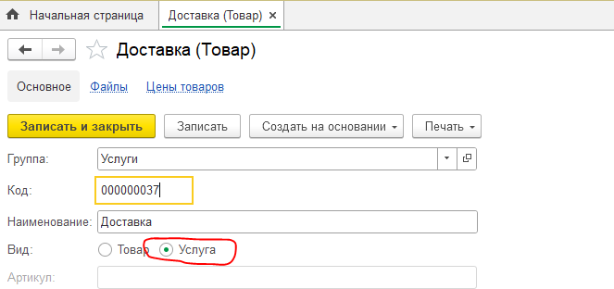

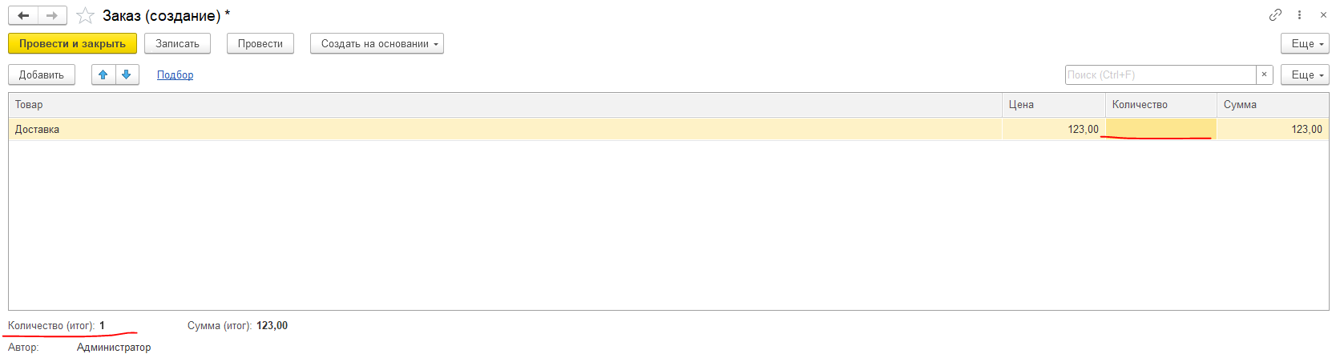

**Задание 2**

**Декомпозиция:**

1. Проверка создания элемента справочника разными методами (Создать, Скопировать)
2. Разделить на две группы по виду «Товар» и «Услуга»
3. С заполнением только обязательных полей
4. С заполнением всех доступных для редактирования полей

**Определение времени:**

|  |  |  |  |
| --- | --- | --- | --- |
| * Предварительная настройка системы 1 час * Время на написание тестов (Талица 1)   Таблица 1 | | | |
| Создать | Товар | Заполнить только обязательные поля | 5 минут |
| Заполнить все поля, включая добавление изображения. | 15 минут |
| Услуга | Заполнить только обязательные поля | 5 минут |
| Заполнить все поля, включая добавление изображения. | 15 минут |
| Скопировать | Товар | Заполнить только обязательные поля | 5 минут |
| Заполнить все поля, включая добавление изображения. | 15 минут |
| Услуга | Заполнить только обязательные поля | 5 минут |
| Заполнить все поля, включая добавление изображения. | 15 минут |
| Итого 1 час 20 минут на написание |

**Количество ошибок:** 2 ошибки, время на исправление 15 минут. Итого 30 минут.

**Дополнительные затраты времени:** медленная работа базы, обновление контура и т.п. 1 час.

**Суммарная оценка:** 3,5 часа